**互联网+创新创业**

**商业计划书**

**项目名称：Bunny智能玩偶**

目录

第一章 开发人员 2

1. 开发成员介绍 2

第二章 可行性分析报告 2

1. 概论 2

2. 可行性分析前提 2

3. 现有可行性分析 4

4. 技术可行性分析 5

5. 应用领域分析 5

6. 创新可行性分析 6

7. 结论意见 6

第三章 概要设计说明书 7

1. 总述 7

2. 软件运行界面展示 8

3. 技术实现方案 9

第四章 投资回报分析 12

1. 盈利分析 12

2. 竞争分析 12

3. 商业模式分析 13

4. 理想收入情况预估 14

5. 融资方案 21

6. 现金流量分析 21

7. 行业比较分析 21

8. 未来扩展性分析 22

9. 投资回报综合结论 22

第五章 项目总结 23

1. 完成情况 23

2. 项目不足 23

3. 改进意见 23

第一章 开发人员

1. 开发成员介绍

|  |  |  |  |
| --- | --- | --- | --- |
| 姓名 | 个人特质 | 职位 | 职责 |
| 王聪 | 管理经验丰富，沟通、组织能力出众。 | 项目负责人 | 商业方案中组织运作和管理体现。 |
| 叶海天 | 项目经验丰富，技术运用纯熟，逻辑能力强。 | 技术负责人 | 技术方案水平、可行性和先进性。 |
| 关杨 | 有敏锐的洞察力，极强的逻辑分析和推理能力。 | 市场负责人 | 商业可行性及市场前景分析预测。 |

第二章 可行性分析报告

1. 概论

本系统主要包括四大模块：其一是玩偶智能终端，其二是辅助互动模块，其三是手机小程序端，其四是网络服务管理。本章将对上述四个模块进行详细阐述。所涉及到的技术点包括：硬件设备的选择，小程序以及后台的开发。

2. 可行性分析前提

2.1玩偶智能终端模块要求

玩偶模块是指一个智能玩偶终端中所包含的所有硬件设备及局域管理系统。设备包括玩偶、本地终端控制器（树莓派zero W）、语音模块、存储模块、NFC模块、供电模块。

2.1.1玩偶

玩偶具有直观形象的特点，孩子可摸、拿、听、吹、看等，有利于各种感官的训练。玩具在发展感觉与运动能力的同时不仅丰富了孩子的感性知识，而且有助于巩固他们在生活中获得的印象，当孩子未能广泛接触现实生活时，他们是通过玩具来认识世界的。

在玩偶中内嵌本地终端控制器等模块，使其具有逻辑处理、与用户通过语音进行信息交流等能力。可爱的玩偶形象可以吸引儿童们的注意力，其行为本身就可以提升其在用户的心中的影响力，再通过辅助模块与用户进行不断的互动，从而达到习惯养成、陪伴等目的。

2.1.2智能终端控制器

终端控制器需实现与服务器进行数据交互，从而传达终端的各种参数值。并且须具有足够的扩展接口，以实现与其它模块结合控制，进行数据采集、发送以及与用户进行友好交互等操作。

考虑到以上问题，我们决定采用树莓派zero W搭载Ubuntu操作系统，作为一款便携式小巧的开源单板计算机，树莓派Zero W具备了开源单板计算最好最广的生态圈，具有采购成本低，无线信号强度好等诸多优点。

2.1.3语音模块

用于通过语音的方式与用户进行交互和状态的报告，由智能终端控制器对其执行指令操作。

2.1.4存储模块

用于存储操作系统及开发环境，以及对终端当前状态的记录，由智能终端控制器对其执行指令操作。

2.1.5 NFC模块

在智能终端控制器搭载NFC识别模块，当内嵌NFC芯片的辅助工具靠近终端模块时对其进行识别，并由智能终端控制器根据识别出的信息对终端状态进行相应的更改。

2.1.6供电模块

由可充电电池构成，为终端系统日常运行进行供电。

2.2辅助互动模块要求

根据不同的习惯养成推出不同的辅助模块系列，由NFC卡片和辅助工具（如玩具食材、生活用品模型等）组成。

2.3网络服务管理模块要求

对玩偶终端开放以及小程序的网络数据接口，一方面由终端控制器将各个玩偶终端的状态数据发送至该服务器，另一方面由小程序终端对玩偶姓名等基本信息发送至服务器，并在本公司的系统管理下存储到数据库中供各个终端对其状态进行获取。

2.4小程序端模块要求

该模块负责创建虚拟玩偶，建立玩偶的档案显示其日常状态。并与实体玩偶终端相结合，在实体玩偶与用户进行互动后实时显示玩偶当前状态。

3. 现有可行性分析

3.1现有知识和技术

3.1.1硬件方面

* + - 树莓派：树莓派zero W。
    - NFC模块：NFC Module for Arduino VL0，配套NFC贴片
    - Micro SD储存卡
    - 供电模块：锂电池 18650电池 5V 4A供电
    - 语音模块：WT588D语音模块

3.1.2软件方面

* + - 项目开发语言：Java，Python，wxml，wxss，js
    - 项目开发技术：Spring Boot，微信小程序云开发
    - 数据库：NoSQL （体积小、速度快、适合成本低的网站项目）。
    - 服务器：Tomcat（运行时占用的[系统资源](http://baike.baidu.com/view/53557.htm)小，扩展性好，支持负载平衡与邮件服务等开发应用系统常用的功能。技术先进、性能稳定，而且免费。）

4. 技术可行性分析

4.1技术需求

* + - 利用传感器检测的信号，控制单片机进入读写器读取模式
    - 蓝牙连接底端与小程序
    - 无线GPRS网络模块将数据传输到远程服务器
    - Spring Boot后台开发技术
    - 小程序客户端开发技术

4.2技术可行性评价

目前技术满足项目开发的技术要求和设备要求，可以进行项目开发。

5. 应用领域分析

该系统可以用于任何有学龄前儿童的家庭。2017 年中国玩具市场整体消费 680 亿人民币，同比增长 4.6%，儿童人均消费约为 295 元。目前我国已是仅次于美国的世界第二大玩具消费国，在全球玩具消费的占比中接近一成。智能电子产品占有率低：目前智能类的消费产品占儿童玩具市场不足 5%。而玩具市场容量小的一个核心原因，就是国内的玩具产品尚以传统的生产+代销的单一模式为主，尚没有出现能综合品牌、内容、产品及营销的全生态公司。说明目前智能电子产品的渗透力不足，在未来具备巨大的发展潜力。

就目前智能玩具市场来说，也存在分裂性定位的问题。与传统玩具相比，智能玩具大多价格高昂且并外形僵硬不符合孩子的口味，其购买更多是由家长主导，而非真正的使用者孩子所提议购买，因此将智能与令孩子喜欢的毛绒玩具结合起来是当前市场的缺口，也是本产品的主旨所在——让孩子在自觉与玩偶玩耍的过程中，不知不觉中养成好习惯。

1. 创新可行性分析

虽然在智能玩具领域国外的发展远远大于国内，但国内经过长期的努力研究和应用创新，在技术方面也得到了很大的进展。并且在毛绒玩具的智能开发上面，目前国内外均没有应用过多的智能模块。现阶段大多数毛绒玩具均不智能，而在少数智能毛绒玩具中又大多都是单纯的养成类，对孩子的生活习惯并没有很大的帮助。因此，基于该项目的研究，国内外几乎是站在同水平的平台上发展的。

7. 结论意见

通过研究具备相关的开发条件，可以开发本项目。开发过程中仍需进一步钻研、进取，结合所学知识综合运用，在实践中加深对知识的理解和对技术的熟练运用。

第三章 概要设计说明书

1. 总述

智能玩具在我国正处于一个起步阶段，但是市场对智能玩具却非常渴求。随着我国居民生活水平的提高，人们开始寻求一些物件来寻找精神的需求，而玩具正好符合了这样的需求。家长重视玩具对孩子的教育性、益智性、趣味性等要求来满足他们望子成龙的心理，因此在现在儿童的成长时期，都会有相应的玩具购物体验。同样，玩具能带给儿童快乐的体验，这样被需要的体验对成人来说变得也一样重要。而针对人们对于玩具体验的要求，他们更倾向于智能玩具产品。

基于情感体验的智能玩具，通过设计一种语言来触动使用者的情感，让使用者与玩具产生情感上的共鸣，这也是智能玩具最重要的一种特征，玩具中的智能技术是触动情感体验的重要手段。对于成年人来说，在情感设计上的考虑可更多的倾向一些刺激的体验或者是对情绪压力的舒缓设计，比如智能电子宠物的设计，是一种情感的寄托方式。对于儿童来说，情感的体验更多以教育为目的设计，比如设定特定故事场景，通过讲述故事的方式，或者是一些家庭的生活方式设计，通过与玩具的互动达到寓教于乐。因此智能玩具科技化分发展是智能玩具未来发张的趋势。

2. 软件运行界面展示

2.1 小程序端展示

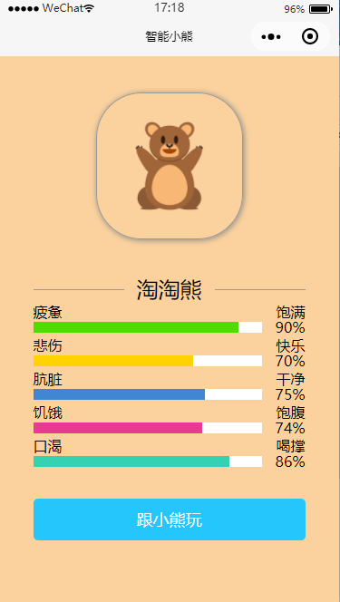 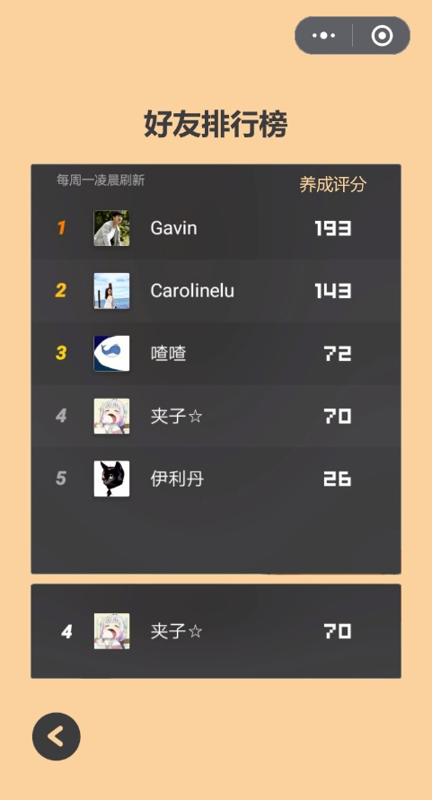

图 3-1 小程序展示图 图 3-2 小程序展示图

2.2 数据库展示

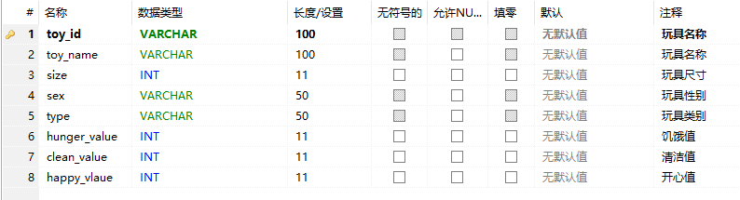

图 3-3 数据库展示图

3. 技术实现方案

3.1总体设计思路

本产品开发时采用实体玩具+智能终端结合微信小程序，技术路线如图3-4所示，自制智能终端主要包括树莓派ZERO W开发板，搭载NFC模块、语音模块、供电模块和存储卡，树莓派通过蓝牙与手机进行连接，实现玩具与微信小程序的对应关系绑定，并实现玩偶中的智能终端与网络连接。将智能终端装入实体玩具中，用户拿带有NFC卡片的辅助产品与其互动时，NFC模块识别NFC卡片，并且通过开发板将该玩具对应的某一属性值进行计算，在属性值特定的条件下调用语音模块发出特定的语音，并将数据通过WIFI或者4G网络传输至服务器，实现小程序端的实时状态更新，小程序端可与好友进行养成分数评比，调动用户的积极性。

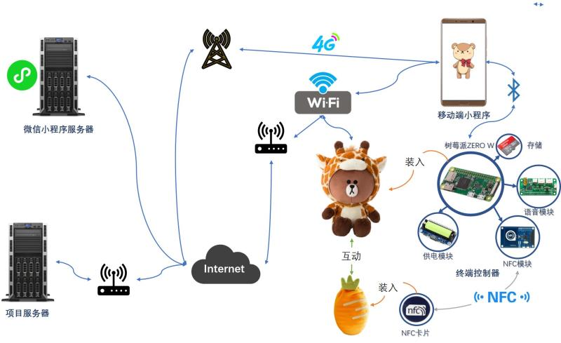

图3-4

3.2硬件设计

3.2.1终端

核心采用树莓派ZERO W开发板搭载NFC模块、语音模块、供电模块和存储卡，系统采用Ubantu,应用开发语言采用Python语言，该层的功能主要为NFC识别，并记录宠物玩具的属性状态，和服务器进行数据交互，实时更新宠物状态。当玩具周边产品（内含NFC卡片）与玩具进行互动时，NFC模块获取周边产品信息，给对应的宠物属性进行数据更新，当属性值到达某一范围时，调用语音模块，对玩具的使用者进行语音反馈和提醒。

树莓派Zero W搭载了1GHz单核CPU，辅以512MB内存，拥有迷你HDMI端口，支持Micro-USB On-The-Go端口和微型USB电源接口，此外还拥有HAT兼容的40针接头，重置标头，内置了CYW43438无线芯片，提供802.11n无线局域网和蓝牙4.0连接。

3.2.2辅助互动产品

主要为能和玩具产生互动的物品模型，例如玩具食材、生活物品模型等，这些物品内含NFC卡片，可被位于玩偶中的终端控制器内的NFC模块识别，从而与玩具产生互动，并通过玩偶内置的语音模块与绑定的微信小程序进行反馈。

3.3软件设计

3.3.1移动端小程序

为满足快速了解宠物玩具信息的需求，本系统基于微信小程序，开发该小程序的目的是为了更快的了解玩具宠物当前状态，给小朋友养成更好的生活习惯，该小程序可以通过蓝牙与终端连接，也可以通过4G网络或WIFI网络与服务器连接，实时显示宠物玩具的状态，并引导小朋友要怎样做才能使得玩具宠物更加茁壮健康的成长。

开发路线：使用腾讯云微信小程序云开发解决方案。

3.3.2终端及小程序后台

后台采用SpringBoot框架，利用MVC模式与移动端和终端正常数据交互。

第四章 投资回报分析

1. 盈利分析

1.1市场分析

 国内玩具的终端消费群体主要面对0-12岁的儿童，一方面随着我国从计划生育到政策调整再到全面二胎，政策端逐渐放开生育政策；另一方面现阶段是第三次婴儿潮的回声潮期，上一轮人口高峰中出生的人口正处于适宜生育的年龄，双力合推下有望带来新一轮人口高峰，与新生儿和幼儿相关的产业将率先受益，玩具行业有望搭载人口红利增加终端消费人群。具体来看，从2011年开始，除2015年略有下滑外，新生儿数量持续增长；2016年作为全面二胎政策实施的第一年，新增出生人口1786万，同比增长7.9%，增量新生儿将成为未来玩具行业消费量增长的重要推动力。

1.2技术研究现状

虽然目前国内外都有智能毛绒玩具的生产与销售，并且有一部分高端的产品可以拥有简单的语音功能、同时完成一些简单的动作交互。但是尚没有一款智能毛绒玩具具有软硬件相结合，完成一系列诸如软件进行提示玩偶状态饥饿，然后对食物玩具进行适时地“烹饪”后给玩偶进行喂食，最后使用玩偶中的语音模块进行语音感谢等一系列拟真复杂操作，通过这一系列的拟真游戏可以使宝宝们在玩耍中养成良好的生活习惯。

2. 竞争分析

2.1对手分析：

智能毛绒玩具相较于智能机械人玩具起步较晚，产品的平均质量一般，不及智能机械人市场中已拥有大量资本进行了长期的经营，是目前市场上的一块处女地，具有较大的机遇。并且目前智能玩具市场中针对于小女孩们而生产的智能玩具较少，在女孩们最喜欢的毛绒玩具中智能化更是少之又少且样式单一。

2.2自身亮点分析：

* + - 依托树莓派作为平台进行开发使玩具可以更加的智能，能完成更多的交互工作。
    - 采用联网模块连接服务器，基于微信小程序平台开发的移动端程序，可以实现玩具与人的实时交互。
    - 拥有众多子模块，可以丰富玩具玩法。

3. 商业模式分析

3.1商业模式

网络线上平台进行销售，线下试用进行体验宣传。以销售玩具套装为主，辅以游玩扩展包和玩具单件进行销售盈利。

3.2价值主张

智能毛绒玩具主要以能提供优秀、智能的玩具游玩交互，使小朋友们能够在玩耍中学习到良好的行为习惯。

3.3应用领域

育有0-12岁小朋友的家庭，与社会中的幼教机构。

3.4推广策略

可通过网络发布信息，制作宣传片，举办线下体验活动等形式进行推广。

4. 理想收入情况预估

4.1数据统计

我国是玩具出口大国，全球约75%的玩具在中国生产，国内玩具市场发展一定程度上受全球玩具行业景气度影响。从全球市场规模来看，受货币贬值、经济不景气等因素影响，玩具产业增速放缓，维持2%-4%的增速；具体来看，北美、西欧等成熟玩具市场饱和度高，增长缓慢，增速低于平均水平；而亚太、东欧等新兴玩具市场在居民收入增加，玩具消费支出增长等因素推动下增长较快，逐渐成为玩具行业增长的主要推动力。

伴随着全球玩具市场发展，我国玩具出口额也稳步上升，2017年我国玩具出口额达到239亿美元，同比增长28%，是全球重要的玩具出口国；而国内玩具出口主要集中在广东、浙江、江苏、上海、福建五大省市，其中广东省出口占比67.39%，是国内玩具出口量最大的省份。总体来看，由于外需市场增速放缓、国内生产成本上升、人民币汇率变化等原因，且我国玩具出口以OEM代工为主，产品附加值较低，受上游品牌方、设计方，下游渠道端等影响明显，国内玩具出口市场面临诸多压力。但现阶段我国玩具出口增速明显快于全球玩具市场增速，国内玩具在国外市场需求仍在持续增加，前期积累的产能和市场将助力玩具出口业务持续承压增。

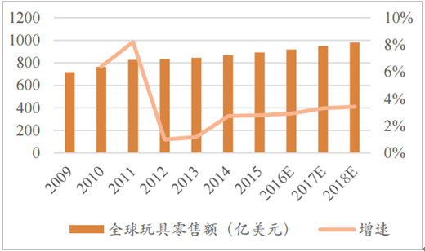

图 4-1：全球玩具零售额增长

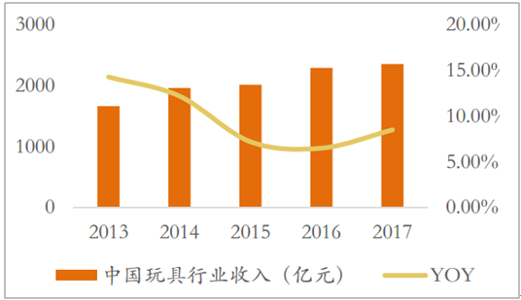

图 4-2：中国玩具市场规模成长

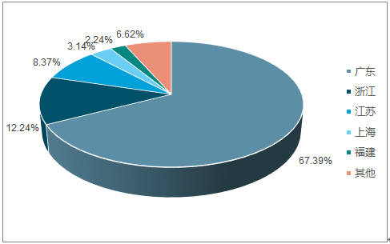

图4-3 ：中国玩具产量

4.2成本结构（以一套该系统为例）

该系统开发费用包括：硬件设备及开发费用，软件开发费用，基本费用（电费，水费，餐费，房租费用，人力雇佣费用）支出等约计40万元。

4.2.1基本费用

|  |  |  |  |  |
| --- | --- | --- | --- | --- |
| 财务因素 | 单价/元 | 数量 | 时间 | 金额/元 |
| 房租 | 2000/月 | 3/间 | 10个月 | 60000 |
| 电费 | 0.7/度 | 200度/月 | 10个月 | 1400 |
| 水费 | 10/桶 | 5/月 | 10个月 | 500 |
| 餐费 | 30/天 | 20人 | 10个月 | 6000 |
| 总计 | 67900元 | | | |

图4-4 ：基本费用

4.2.2硬件设备费用

|  |  |  |  |  |
| --- | --- | --- | --- | --- |
| 财务因素 | 单价/元 | 数量 | 时间 | 金额/元 |
| 硬件设备 | 10000 | 5套 | —— | 50000 |
| 安装杂费 | 500 | 5套 | 1个月 | 2500 |
| 雇佣费用 | 1500 | 6 | 1个月 | 9000 |
| 电脑 | 5000/台 | 8/台 | —— | 40000 |
| 总计 | 101500元 | | | |

图4-5：硬件设备费用

4.2.3软件设备及开发费用

|  |  |  |  |  |
| --- | --- | --- | --- | --- |
| 财务因素 | 单价/元 | 数量 | 时间 | 金额/元 |
| 域名注册 | 100/年 | —— | 1年 | 100 |
| 空间购买 | 4980/年 | —— | 1年 | 4980 |
| 服务器租用 | 7176/年 | —— | 1年 | 7176 |
| 开发工具费用 | 5000 | —— | —— | 5000 |
| 雇佣费用 | 8000 | 1套 | 3个月 | 8000 |
| 嵌入式程序 | 5000 | 1套 | —— | 5000 |
| 总计 | 30256元 | | | |

图4-6：软件设备及开发费用

4.2.4推广费用

后期的推广工作中，预计需要花费5万元。

4.2.5备用资金

系统，为了防止意外情况的出现和资金周转，需要10万元的备用资金。

4.3公司利润

4.3.1利润计算指标

公司总利润 = 单套玩具售价 * 50% * 整套出售数量 + 拓展包+玩具单件的销售所得*50% — 总成本

总成本 = 一套软件开发的成本 + （硬件设备成本+基本费用）* 生产玩具数量 + 推广费用 + 备用资金

4.3.2月销售利润

首先这套设备的主要利润来源于出售玩具套件与各种配套玩具单件所得，假设月生产玩具共有100套，每套玩具售价是480-600元，且前期本项目的推广较好，玩具均售出，则获得收益为2.4-3万元。

再者，由于该顾客可以为现有的一套玩具额外购买游玩设备扩展包（包括软件中的新功能和全新的玩具套装）、或单件玩具设备，现假设每套游玩设备扩展包售价为200-320元，单件玩具设备为60-100元，并有大约50%购买了整套设备的顾客（约为50人）购买了游玩扩展包，有约25%的顾客（约为25人）购买了单件玩具设备，则可收益5750-9250元。

最后，在软件的微信小程序端可植入广告，考虑到是初期投入，广告费用暂定为6000元/月，待项目推广后，可增加广告费用。

统计表格如下：

|  |  |  |
| --- | --- | --- |
| 收入来源 | 预计金额/月（元） | 所占比例 |
| 玩具套件 | 48000-60000 | 71%-73.7% |
| 游玩扩展包与玩具单件 | 11500-18500 | 17.6%-21.9% |
| 广告 | 6000 | 7.1%-9.1% |
| 月总计 | 65500-84500 | |
| 年总计 | 786000-1014000 | |

因此，从中抽取的利润为每一百套玩具：32750-42250元。

4.3.3公司总利润

**第一步**：在前期，首先在线上网店进行销售。由于线下实体店铺租金与人工成本相对较高，在公司在初创时期建立线下店进行销售的风险很高，所以我们采用线上平台进行销售。我们计划在京东，淘宝建立旗舰店进行销售。

预期在该阶段生产1000套玩具套件进行销售因此，并预计在10个月内销售完毕。

总成本：30256+101500+67900+50000=249656（元）

公司总利润：约为77844-172844（元）

**第二步**：一年后，如果网上旗舰店销量好，则可以在进行产量升级，扩大原有产品的产量，并开始着手进行新产品研发

|  |  |  |
| --- | --- | --- |
| 产品 | 生产数量 | 收入（元/年） |
| 第1代产品 | 3000 | 约960000-1260000 |
| 第2代产品 | 1000 | 约200000 |

**第三步**：如果前两步推广的不好，调整推广方案，进行线下的宣传活动，可以与一些幼教机构进行合作，免费提供一小部分的产品以供试用，以便于第一时间得到用户的使用反馈，便于产品的升级改进，然后再逐渐向周边小区推广。

4.4公司运营

4.4.1运营能力指标

**计算公式为**：

周转率（周转次数）=周转额/资产平均余额

周转期（周转天数）=计算期天数/周转次数= 资产平均余额*计 算期天数/周转额

4.4.2获利能力指标

**计算公式为：**

营业利润率＝营业利润/营业收入*100%

净资产收益率＝净利润/平均净资产*100%

4.4.3发展能力指标

营业收入增长率=本年营业收入增长额/上年营业收*100%

营业利润增长率=本年营业利润增长额/上年营业利润总额*100%

5. 融资方案

项目资金主要来源三方，包括股东投入，风险投资和银行贷款，表格如下：

|  |  |  |  |
| --- | --- | --- | --- |
| 初始投资 | 股东投入 | 风险 | 长期银行贷款 |
| 数量/万元 | 20 | 14 | 6 |
| 比重 | 50.00% | 30.00% | 20.00% |

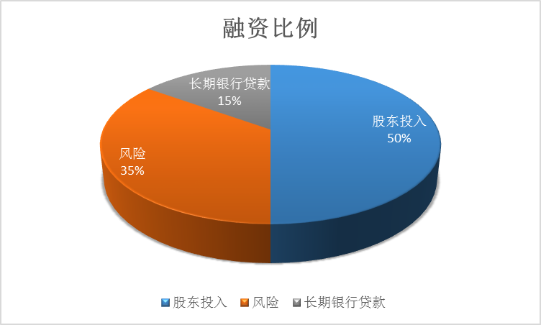

图4-7：融资比例

6. 现金流量分析

该系统是我们团体创办，起初由投资商的资金、股东投入、银行贷款支持完成整个系统的开发以及后期工作。那么每年的收入中去掉一些必要的开支以及投资分红和偿还债务，其中大部分会流入本项目所在公司，还有一部分作为公司运营操作性支出和备用资金。

7. 行业比较分析

在前面盈利分析的第二个部分竞争对手分析时，已经对行业有了一个分析，在这里总结一下：

现有的智能玩具基本智能机械人为主，智能毛绒玩具较少且质量较差，还未曾有采取智能玩具与软件相结合的案例，因此，本项目具有很好的市场前景。

以下是本项目的创新点及亮点：

* + 工艺创新：依托树莓派作为平台进行开发使玩具可以更加的智能，能完成更多的交互工作。
  + 交互创新：采用联网模块连接服务器，基于微信小程序平台开发的移动端程序，可以实现玩具与人的实时交互。
  + 玩法升级：拥有众多子模块，可以丰富玩具玩法。

8. 未来扩展性分析

根据目前我国人口政策的改变，二孩政策正在使我国的新生儿大量地增加，同时由于近一些年我国经济持续地稳步增长，越来越多的家庭有需求且有能力购买品质更优秀的智能玩具。可以预想到将将来的几年中玩具市场将持续向好，具有投资的潜力，消费者带来的利润也将有较大的提高，虽然市场竞争会更加激烈，但是只要在开始占得市场先机，取得较高的市场占有率，后期基本不会发生较大变化，所以综合考虑，在未来3~5年，本项目盈利状况将会发生较大增长。

9. 投资回报综合结论

综合考虑系统建设和后期运营的开销和收益情况，该项目整体的盈利模式较好，并且后期的发展趋势向上。

第五章 项目总结

1. 完成情况

* + - 可行性研究完成。
    - 需求分析完成。
    - 概要设计完成。
    - 正在详细设计。
    - 界面设计风格已基本确定，前台和后台框架搭建完成。
    - 客户端和嵌入式程序的代码正在完善中。

2. 项目不足

* + - 系统功能有待完善。
    - 界面设计有待美化。

3. 改进意见

* + - 学习新的技术和知识，对系统进行进一步建设。
    - 了解系统安全和维护知识和技能，对系统进行维护。
    - 团结一致，继续努力。